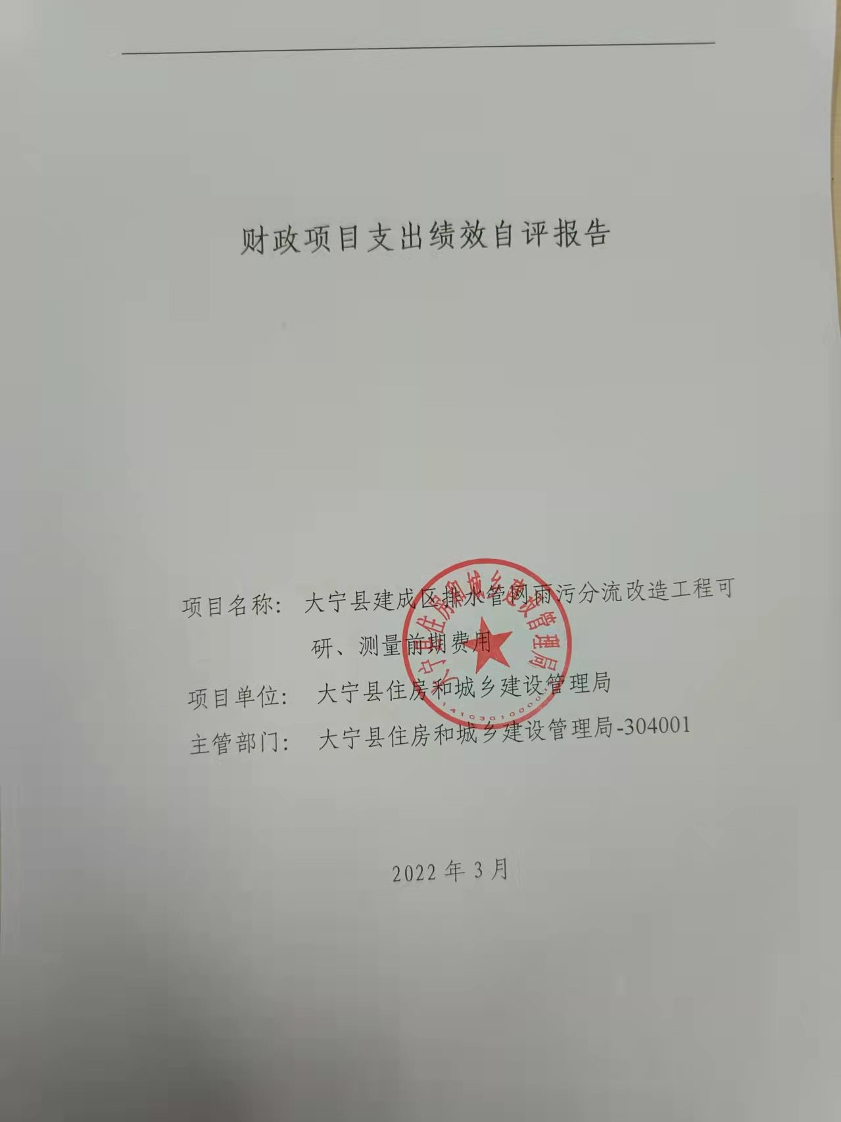

一、项目的基本情况 3

（一）项目概况 3

（二）预算执行情况 3

（三）项目绩效目标 4

二、项目绩效情况 4

（一）预算执行情况 5

（二）项目产出情况 6

（三）项目效益情况 6

（四）项目满意度情况 7

三、项目绩效分析 7

四、项目主要经验做法 8

五、项目管理中存在问题及原因分析 8

六、进一步加强项目管理措施及建议 8

附件1.项目支出绩效自评表 10

附件2.绩效自评相关资料 11

**一、项目的基本情况**

（一）项目概况

**项目概况：**实施大宁县建成区内排水管网进行雨污分流改造。贺家滩巷、府东巷、 府西巷、中市巷、观音巷、体育场巷、党校巷、村口巷、畜牧局巷、义 亭沟、古乡村、城东路、东街、西街、南街、桥南路、永乐沟、麻束沟。 其中，新建雨水管道 11380m，采用 D400、D600、D800、D1000、D1200、 D1500 管道；污水管道 12775m，采用 DN200、DN300、DN400、DN500、DN800 管道，包括雨水工程、污水工程路面恢复。

**立项依据：**会议纪要、测绘合同、工程项目可行性研究报告编制合同

**设立的必要性：**该项目的实施为大宁县建成区排水管网雨污分流改造工程建设奠定了基础。

**保证项目实施的措施与制度：**大宁县住房和城乡建设局项目管理局项目管理办法

**项目实施计划：**签订合同后10日内交付成果。

（二）预算执行情况

|  |  |  |  |  |  |  |  |  |  |
| --- | --- | --- | --- | --- | --- | --- | --- | --- | --- |
| **项目** | **行次** | **年度总金额(万元)** | **财政资金** | | | | | **上年结转资金(万元)** | **其他资金(万元)** |
| **小计** | **中央级** | **省级** | **市级** | **县区级** |
| 年初预算资金 | (1) | 0 | 0 |  |  |  |  |  |  |
| 全年预算资金 | (2) | 15.73 | 15.73 |  |  |  | 15.73 |  |  |
| 实际到位资金 | (3) | 15.73 | 15.73 |  |  |  | 15.73 |  |  |
| 全年执行资金 | (4) | 15.73 | 15.73 |  |  |  | 15.73 |  |  |
| 资金结余 | (5)=(3)-(4) | 0 | 0 | 0 | 0 | 0 | 0 | 0 | 0 |
| 预算到位率 | (6)=(3)/(2) | 100 | 100 | 0 | 0 | 0 | 100 | 0 | 0 |
| 预算执行率(%) | (7)=(4)/(2) | 100 | 100 | 0 | 0 | 0 | 100 | 0 | 0 |

（三）项目绩效目标

（1）. 项目实施期绩效目标

提升污水处理设施能力，缓解运行负荷，有效改善水环境质量。

（2）. 项目年度目标

提升污水处理设施能力，缓解运行负荷，有效改善水环境质量。

**二、项目绩效情况**

综合考虑预算执行情况、产出、效益、服务对象满意度各方面因素，通过数据采集及分析，最终评分结果：大宁县建成区排水管网雨污分流改造工程可研、测量前期费用项目绩效自评价结果为:总得分95.1分，属于"优秀"。

（一）预算执行情况

|  |  |  |  |  |  |
| --- | --- | --- | --- | --- | --- |
| **二级指标** | **三级指标** | **权重** | **目标值** | **业绩值** | **得分** |
| 预算执行指标 | 预算执行率 | 10 | 100% | 100% | 10 |

（二）项目产出情况

|  |  |  |  |  |  |
| --- | --- | --- | --- | --- | --- |
| **二级指标** | **三级指标** | **权重** | **目标值** | **业绩值** | **得分** |
| 数量指标 | 提交工城项目可行性研究报告数量 | 10 | 6 | 6份 | 10 |
| 工程地形图测绘面积 | 10 | 593928.58 | 593928.58平方米 | 10 |
| 质量指标 | 工程可研编制和工程测绘合格率 | 10 | 100% | 100% | 10 |
| 时效指标 | 完成工程可研编制和工程测绘及时性 | 10 | 及时 | 100% | 10 |
| 成本指标 | 工程可研编制和工程测绘所需费用 | 10 | 15.73 | 15.73万元 | 10 |

（三）项目效益情况

|  |  |  |  |  |  |
| --- | --- | --- | --- | --- | --- |
| **二级指标** | **三级指标** | **权重** | **目标值** | **业绩值** | **得分** |
| 社会效益 | 提升污水处理设施能力 | 10 | 提升 | 81% | 8.1 |
| 生态效益 | 有效改善水环境质量。 | 10 | 改善 | 80% | 8 |
| 可持续影响指标 | 长效发展机制建设 | 10 | 健全 | 90% | 9 |

（四）项目满意度情况

|  |  |  |  |  |  |
| --- | --- | --- | --- | --- | --- |
| **二级指标** | **三级指标** | **权重** | **目标值** | **业绩值** | **得分** |
| 服务对象满意度指标 | 社会公众满意度 | 10 | 95% | 95% | 10 |

**三、****项目绩效分析**

1. **项目实施和预算执行情况及分析**

大宁县建成区排水管网雨污分流改造工程可研、测量前期费用已及时100%发放到位，保障了该项目顺利进行。

1. **产出情况及分析**

及时合规提交了工程项目可行性研究报告，工程地形图测绘面积，目前 编制成果已投入使用。

1. **效益情况及分析**

该项目的实施为大宁县建成区排水管网雨污分流改造工程奠定了基础。

1. **满意度情况及分析**

社会公众满意度95%。

**四、项目主要经验做法**

及时合规提交工程项目可行性研究报告，工程地形图测绘面积，该项目的实施为大宁县建成区排水管网雨污分流改造工程奠定了基础。

**五、项目管理中存在问题及原因分析**

管理制度不健全，部分绩效指标设置不合理，未细化 、量化,未能全面反应全部内容。

**六、进一步加强项目管理措施及建议**

1、建议严格按照住建局财务制度、预算管理制度，支付大宁县建成区排水管网雨污分流改造工程可研、测量预算前期费用支出，为大宁县建成区排水管网雨污分流改造工程建设奠定了基础。 2、进一步改善人居环境、生态环境。

**附件1.项目支出绩效自评表**

|  |  |  |  |  |  |  |  |  |
| --- | --- | --- | --- | --- | --- | --- | --- | --- |
| **附件1.项目支出绩效自评表** | | | | | | | | |
| **一级指标** | **二级指标** | **目标指标** | **权重** | **目标值** | **业绩值** | **完成率** | **指标得分** | **偏差原因分析及改进措施** |
| 预算执行指标 | 预算执行指标 | 预算执行率 | 10 | 100% | 100% | 100.00% | 10 |  |
| 产出指标 | 数量指标 | 提交工城项目可行性研究报告数量 | 10 | 6 | 6份 | 100.00% | 10 |  |
| 工程地形图测绘面积 | 10 | 593928.58 | 593928.58平方米 | 100.00% | 10 |  |
| 质量指标 | 工程可研编制和工程测绘合格率 | 10 | 100% | 100% | 100.00% | 10 |  |
| 时效指标 | 完成工程可研编制和工程测绘及时性 | 10 | 及时 | 100% | 100% | 10 |  |
| 成本指标 | 工程可研编制和工程测绘所需费用 | 10 | 15.73 | 15.73万元 | 100.00% | 10 |  |
| 效益指标 | 社会效益 | 提升污水处理设施能力 | 10 | 提升 | 81% | 81% | 8.1 | 不断提升污水处理设施能力 |
| 生态效益 | 有效改善水环境质量。 | 10 | 改善 | 80% | 80% | 8 | 有效改善水环境质量 |
| 可持续影响指标 | 长效发展机制建设 | 10 | 健全 | 90% | 90% | 9 | 进一步建立健全长效发展机制建设 |
| 满意度指标 | 服务对象满意度指标 | 社会公众满意度 | 10 | 95% | 95% | 100.00% | 10 |  |
|  |  |  |  |  |  |  |  |  |
|  |  |  |  |  |  |  |  |  |

**附件2.绩效自评相关资料**

|  |
| --- |
| **附件2.绩效自评相关资料** |
|  |